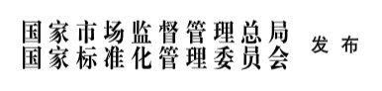
ICS 77.040
CCS H21

中华人民共和国国家标准
GB/T XXXXX—XXXX

碳化硅抛光片表面质量和微管密度的测试方法
Test method for surface quality and micropipe density of silicon carbide polishing wafers

(征求意见稿)

XXXX - XX - XX发布
XXXX - XX - XX实施

前 言
本文件按照GB/T 1.1—2020《标准化工作导则 第1部分：标准化文件的结构和起草规则》的规定起草。
本文件由全国半导体设备与材料标准化技术委员会（SAC/TC 203）和全国半导体设备与材料标准化技术委员会材料分会（SAC/TC 203/SC2）共同提出并归口。
本文件起草单位：中国电子科技集团公司第四十六研究所、北京天科合达半导体股份有限公司、芜湖启迪半导体有限公司、山东天岳先进科技股份有限公司、东莞市天域半导体有限公司、浙江东尼电子股份有限公司
本文件主要起草人：

碳化硅抛光片表面质量和微管密度的测试方法
- 范围
本文件规定了4H及6H碳化硅抛光片表面质量和微管密度的无损光学测量方法，表面质量包括划痕、凹坑、小丘、颗粒等。
本文件适用于直径为50.8mm、76.2mm、100mm、150mm、200mm，厚度为300μm-800μm碳化硅抛光片的表面质量和微管密度的测试。
- 规范性引用文件
下列文件中的内容通过文中的规范性引用而构成本文件必不可少的条款。其中，注日期的引用文件，仅该日期对应的版本适用于本文件；不注日期的引用文件，其最新版本（包括所有的修改单）适用于本文件。
GB/T 14264 半导体材料术语
GB/T 25915.1 洁净室及相关受控环境 第1部分：空气洁净度等级
GB/T 30656 碳化硅单晶抛光片
- 术语和定义
GB/T 14264、GB/T 30656规定的术语和定义适用于本文件。
- 方法原理
采用共焦点微分干涉光学系统，入射光（546 nm）通过诺马斯基棱镜和物镜后照射到晶片表面，晶片表面反射的光线通过共聚焦光学系统到达检测器（CCD），对待测晶片进行全表面扫描，获得晶片表面各个位置的真实图像，与预设的各种缺陷的特征参数信息相比较，对采集到的缺陷进行分类识别并对缺陷的数量进行统计，可以获得各类缺陷在晶片表面的分布图，以及各类缺陷的数量。具体测试原理见图1。
图1 共焦点微分干涉光学系统测试原理图
- 干扰因素
  - 晶片表面或者样品台上的沾污会对颗粒测试结果产生影响；
  - 光源稳定性会对测试结果产生影响。
  - 晶体待测面的表面粗糙度对测试结果有影响。
- 试验条件
  - 温度：23℃±3℃；
  - 环境相对湿度：40%～70%；
  - 洁净区空气等级：优于GB/T 25915.1中规定的ISO 6级；
  - 测试环境应有电磁屏蔽、去静电装置、良好接地的测试机台、工频电源滤波装置，周围无腐蚀性气氛及震动。

- 仪器设备
  - 具备自动机械手臂，自动取样；
  - 具备自动对位功能；
  - 能够对晶片进行全表面扫描或者对特定区域扫描；
  - 检测物镜可以变换，可以采用高倍物镜对样品进行观察；
  - 每个缺陷都有位置坐标对应；
  - 可以通过调节算法的阈值控制检测灵敏度，决定各微小缺陷是否需要检出；
  - 能够对缺陷进行自动识别、分类和计数；
- 样品
碳化硅抛光片表面粗糙度（Ra）应不大于0.5 nm，且表面洁净。
- 试验步骤
  - 测定条件
应满足下列条件进行测试：
9.1.1 物镜选择：10倍微干涉相差显微镜物镜；
9.1.2 测量区域：对晶片进行全表面扫描，并应去除晶片表面的边缘部分；
9.1.3 边缘去除：扫描时，应设定抛光片边缘去除，边缘去除依据GB/T 30656执行，也可由供需双方协商一致。
  - 样品测定
应按照下列步骤进行测试：
9.2.1 设备开机，光源预热1 h以上；
9.2.2 确保自动装载系统、共焦点微分干涉光学系统、数据处理系统均处于正常工作状态；
9.2.3 选择合适的校准片对光源进行校准；
9.2.4 将待测晶片放入指定位置；
9.2.5 选择对应的测试程序，输入样品编号和批次号等信息；
9.2.6 开始检测，自动执行取片、对位、聚焦、检测、数据处理等操作；
9.2.7 测试结束后，得到晶片表面各类缺陷信息；
- 试验数据处理
碳化硅单晶抛光片微管密度按公式（1）计算：
N=n/S..........................................（1）
式中：
- -微管密度，单位为每平方厘米（cm⁻²）；
n--微管数量；
S--测试面积，单位为平方厘米（cm²）。
- 精密度
单个实验室中，本方法测量缺陷（包括微管密度、划痕、凹坑、小丘、颗粒）的重复性相对标准偏差；多个实验室中，本方法测量缺陷的再现性相对标准偏差。

偏差 缺陷类型 | 微管 | 划痕 | 凹坑 | 小丘 | 颗粒
重复性相对标准偏差
再现性相对标准偏差

- 试验报告
测试报告应包含下列内容：
a） 样品信息，包括送样单位、样品名称、样品编号等；
b） 使用的测试仪器型号；
c） 被测样品测试缺陷总数量、总分布图、分类直方图；
d） 被测样品各类缺陷分布图、个数；
e） 本标准编号；
f） 测试日期；
g） 测试人员；
h） 测试环境。

附录A
（资料性附录）
碳化硅缺陷图谱
图A为碳化硅缺陷图谱，A.1为微管，A.2为划痕，A.3为凹坑，A.4为小丘，A.5为颗粒。
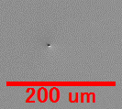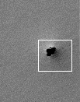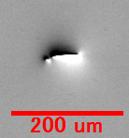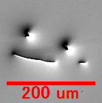
图A.1 微管

A.2 划痕
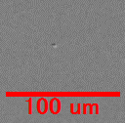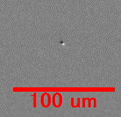
A.3 凹坑
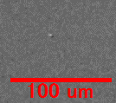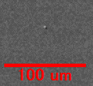
A.4 小丘
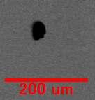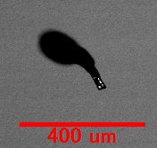
A.5 颗粒

_________________________________

